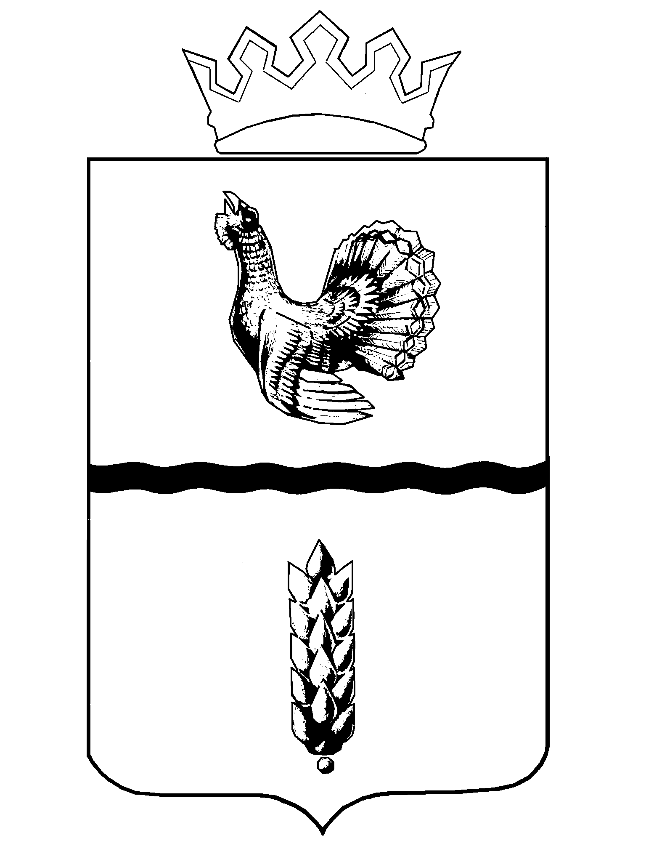
Совет Муромцевского муниципального района
Омской области
(Девяносто вторая сессия шестого созыва)

РЕШЕНИЕ

от 00.03.2025 № 00 проект
Об утверждении Генерального плана Костинского сельского поселения Муромцевского муниципального
района Омской области

В целях устойчивого социально-экономического развития Костинского сельского поселения, в соответствии с Градостроительным кодексом РФ, заключением по результатам общественных обсуждений по проекту Генерального плана Костинского сельского поселения Муромцевского муниципального района Омской области от 26.02.2025, руководствуясь Уставом Муромцевского муниципального района, Совет Муромцевского муниципального района Омской области РЕШИЛ:

1. Утвердить Генеральный план Костинского сельского поселения Муромцевского муниципального района Омской области.
2. Настоящее решение опубликовать в периодическом печатном издании, распространяемом в Муромцевском муниципальном районе Омской области - «Вестник Муромцевского муниципального района» и разместить на официальном сайте Муромцевского муниципального района в сети «Интернет».
3. Настоящее решение вступает в силу со дня его официального опубликования.

Временно исполняющий полномочия
Главы муниципального района С.Н. Казанков

Козлов Ф.Н.
22 – 483

Заключение по результатам общественных обсуждений по проекту Генерального плана Костинского сельского поселения Муромцевского муниципального района Омской области
26.02.2025 р.п. Муромцево
Комиссия по проведению общественных обсуждений по проекту Генерального плана Костинского сельского поселения Муромцевского муниципального района Омской области, созданная постановлением Администрации Муромцевского муниципального района Омской области от 30.012025 г. № 23-п «О проведении общественных обсуждений по проекту Генерального плана Костинского сельского поселения Муромцевского муниципального района Омской области» (далее — постановление), в составе:
Казанков С.Н., временно исполняющий полномочия Главы Муромцевского МР, председатель комиссии;
Овсянников В.П., начальник отдела по строительству, архитектуре и ЖКХ;
Петров Р П., Глава Костинского сельского поселения (по согласованию);
Козлов Ф.Н., главный специалист отдела по строительству, архитектуре и ЖКХ, секретарь комиссии, являющаяся организатором проведения общественных обсуждений, провела общественные обсуждения по проекту Генерального плана Костинского сельского поселения Муромцевского муниципального района Омской области в период с 17 февраля по 25 февраля 2025 года.
В течение срока проведения общественных обсуждений предложений и замечаний участков общественных обсуждений и замечаний и предложений иных лиц по проекту Генерального плана Костинского сельского поселения Муромцевского муниципального района Омской области не поступало.
Протокол общественных обсуждений по проекту Генерального плана Костинского сельского поселения Муромцевского муниципального района Омской области от
26.02.2025. Общественные обсуждения признаны состоявшимися.
Выводы по результатам общественных обсуждений:
1. Рекомендовать утвердить проект Генерального плана Костинского сельского поселения Муромцевского муниципального района Омской области без замечаний.


Председатель комиссии С.Н. Казанков
Секретарь комиссии Ф.Н.Козлов

